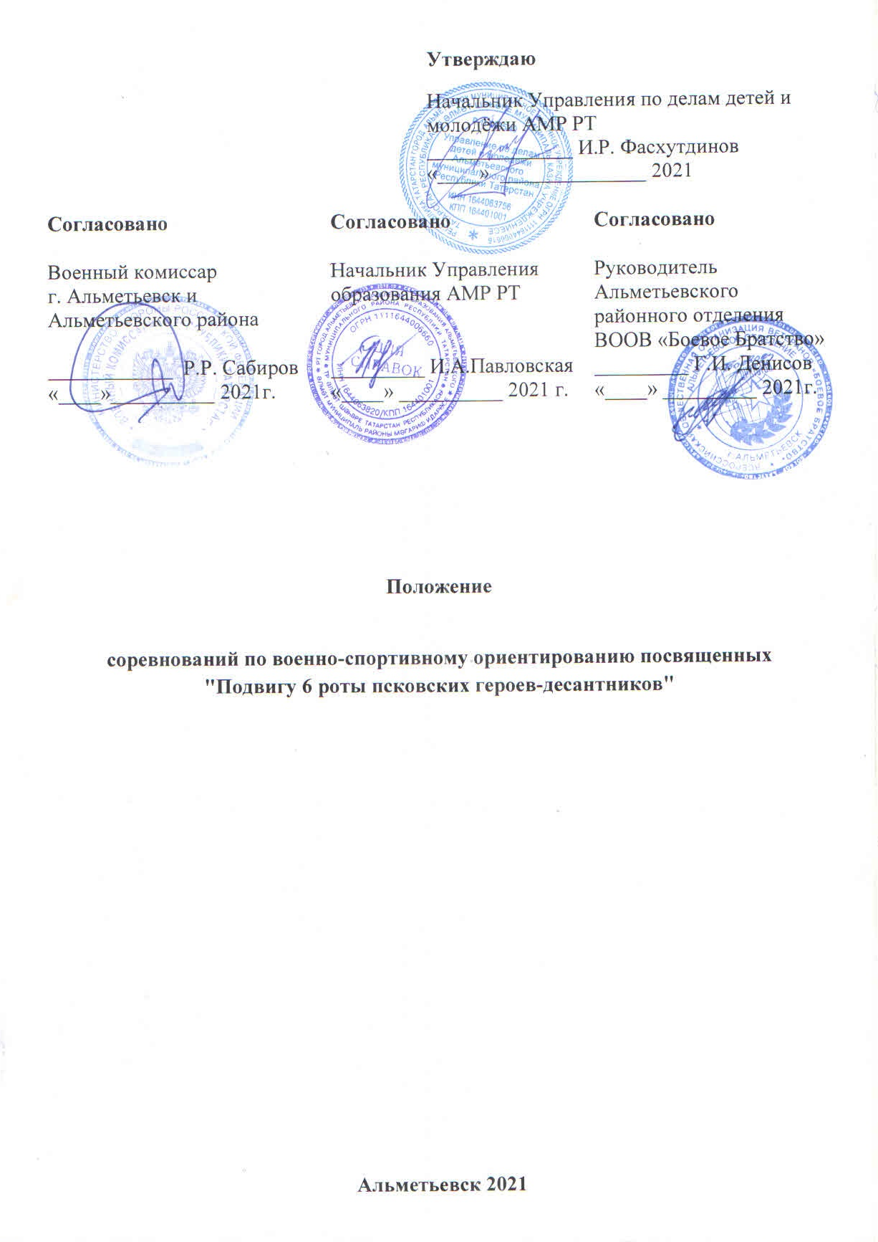

1. Общие положения
Целью проведения соревнований является повышение уровня разносторонней физической подготовленности юных Альметьевцев, развитие и формирование физических качеств и прикладных двигательных навыков, обеспечивающих физическую готовность к защите Отечества.

Задачи соревнований:
- дальнейшее совершенствование организации и проведения спортивно-массовой, физкультурно-оздоровительной работы с допризывной молодежью;
- популяризация технических и военно-прикладных видов спорта, повышение престижа военной службы;
- вовлечение подрастающего поколения в систематические занятия физической культурой и спортом;
- воспитание гражданственности и патриотизма;
- формирование стремления к здоровому образу жизни, профилактика и преодоление вредных привычек;
- определение и поощрение администрацией организаций и учреждений, а также специалистов, добившихся наиболее высоких результатов в спортивно-массовой работе с молодежью допризывного возраста;
- качественная подготовка сборных команд г.Альметьевска к участию в республиканских и всероссийских этапах соревнований молодежи допризывного возраста 2021-2022гг.

2. Порядок проведения соревнований

2.1. Сроки и место проведения
Дата проведения:18.02.2021
Время проведения: 12.00 -17.00
Место проведения: городской парк «60 летия нефти Татарстана».

2.2. Требования к участникам соревнований
К соревнованиям допускается допризывная молодежь юноши и девушки до 27 лет(1994-2004 гг. рождения) обучающиеся 10-х классов, студенты СУЗов, ВУЗов:
- юноши, девушки 17-18лет (2003-2004 гг. р.);
Открытая группа:
- мужчины, женщины 19- 27лет (1994-2002гг.р.)
Форма одежды участников военно-спортивного ориентирования – спортивная.
Участникам военно-спортивного ориентирования запрещается использование мобильной связи и радиостанций. Разминка спортсменов должна осуществляться вне пределов соревновательной трассы. Нахождение представителей (тренеров) команд до и во время соревнований на дистанции не допускается. В случае нарушения данных регламентаций команда может быть снята с соревнований.
Соревнования проводится в соответствии с правилами соревновании по спортивному ориентированию.
На старте каждый спортсмен военно-спортивного ориентирования получает маршрутную карту и карточку для отметки прохождения контрольных пунктов. На карте нанесены точки начала ориентирования (треугольник) и окончания ориентирования (двойной кружок), КП с номерами. Используется спортивная карта М 1: 4000.
Участники самостоятельно выбирают путь по карте и отыскивает КП.
Отметки на рубежах компостером на КП. Взаимопомощь на маршруте (без использования дополнительных приспособлений) разрешается.

2.3. Программа соревнований
Программа соревнований и условия участия разработаны в соответствии с Положением о межрегиональных и всероссийских официальных спортивных соревнований по военно-спортивному ориентированию на 2020год. Дисциплина «Парковое ориентирование». Личный зачет.
12.00 - Регистрация по заявкам.
13.00 - Соревнование.
15.00 - Награждение.
15. 30 - Закрытие соревнований.

2.4. Подача заявок
Предварительная заявка на соревнования подается согласно электронной форме, опубликованной на сайте https://orgeo.ru/event/participants/15236 до 19.00 часов 17 февраля 2021 г.
Официальная заявка по форме принимается в комиссию по допуску.
(Регламент соревнований дополнительно публикуется на сайте ОРГЕО)
К заявке прилагаются следующие документы:
- удостоверение личности участника;
- страховое свидетельство от несчастного случая.

3. Организаторы
Общее руководство организацией соревнований осуществляет Управление по делам детей и молодёжи АМР совместно с Управлением образования АМР, Военным комиссариатом г. Альметьевск и Альметьевского района. Подготовка и проведение соревнований проводится Центром военно-патриотического воспитания и подготовки молодёжи к военной службе «Патриот» совместно с Альметьевским районным отделением ВООВ «Боевое Братство».

3. Награждение

Судейская бригада формируется Альметьевским районным отделением ВООВ «Боевое Братство».
Первенство среди участников по военно-спортивному ориентированию определяется по наименьшему времени преодоления маршрута.
Победители и призеры в каждой возрастной группе награждаются грамотами, медалями

4. Финансирование

Расходы по организации и проведению соревнований несет Управление по делам детей и молодёжи АМР.
Расходы по участию в соревнованиях несут командирующие организации.

Данное положение является официальным приглашением на соревнования.

справки
:MNAZHIB@YANDEX.RU
тел 89872600902

